Замена опускного стекла передней двери.
Поднимаем стекло и снимаем обивку двери (см. «Замена обивки двери»). Снимаем передний желобок (см. «Замена замка передней двери»).
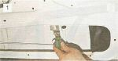
Опускаем стекло. Крестообразной отверткой отворачиваем два винта крепления обоймы стекла к тросу стеклоподъемника и опускаем стекло до упора.

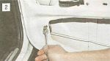
Ключом «на 10» ослабляем затяжку гайки натяжного ролика и, сдвинув его, ослабляем натяжение троса стеклоподъемника.

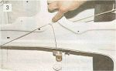
Снимаем трос с нижнего ролика и, чтобы он не соскочил с канавок катушки стеклоподъемника, закрепляем его на двери в натянутом состоянии.

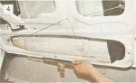
Вынимаем стекло через вырез в нижней части двери.

Новое стекло устанавливаем в обратной последовательности.

